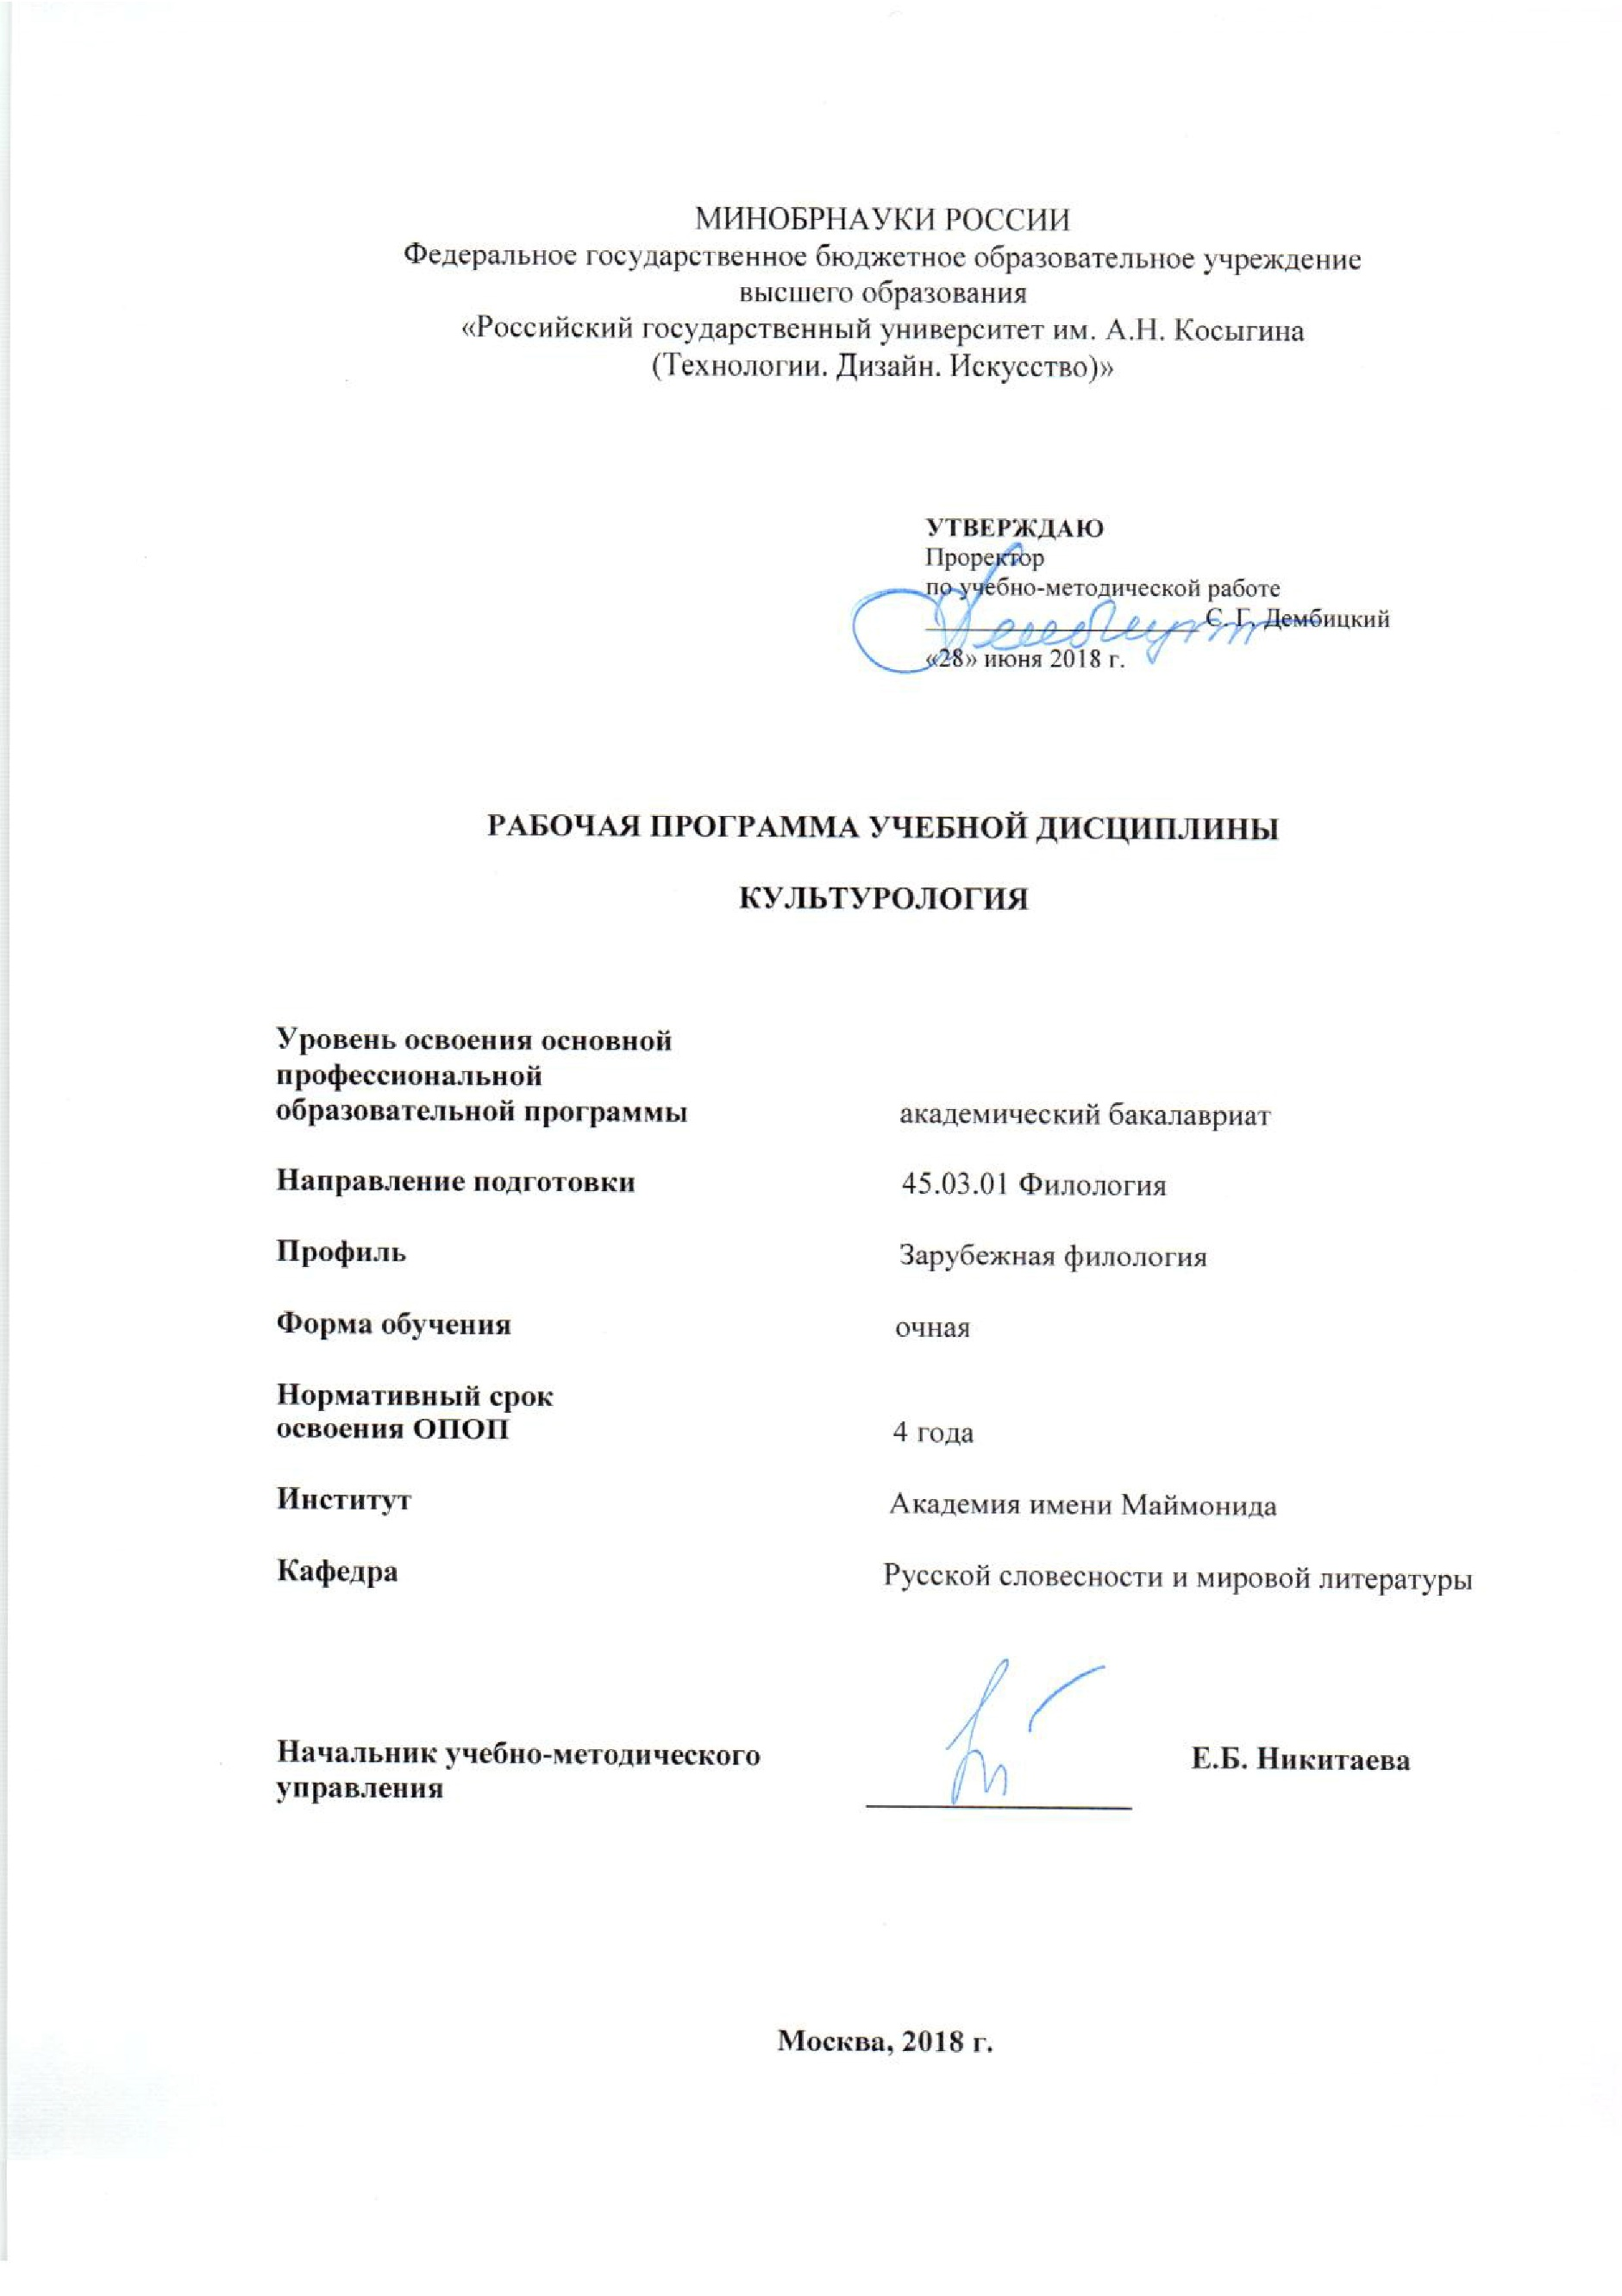

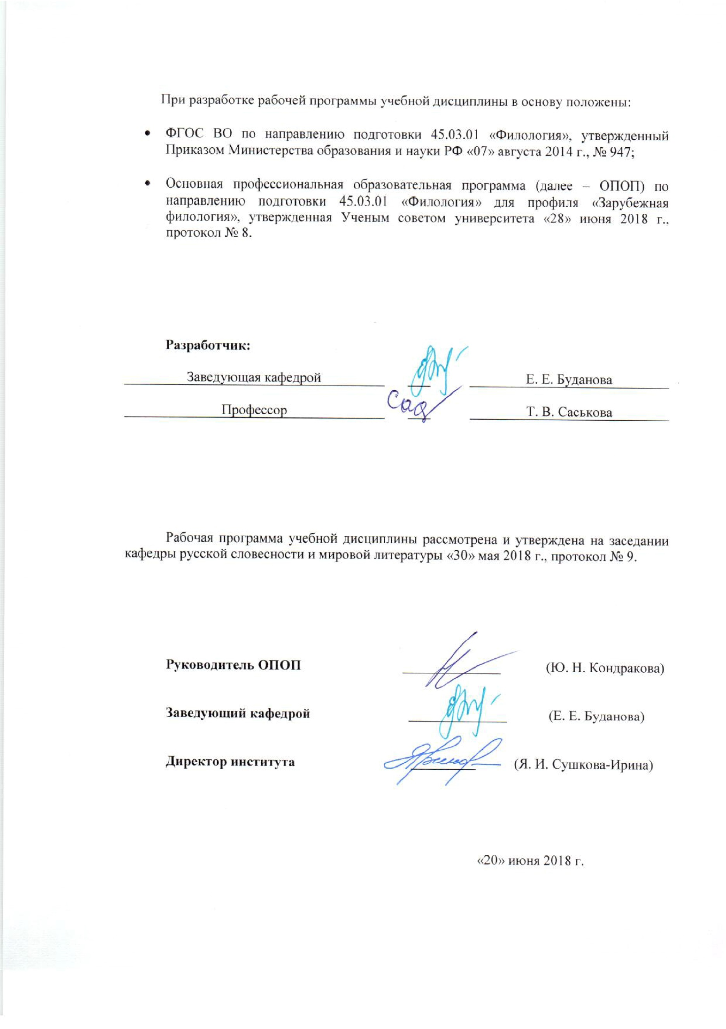

1. МЕСТО УЧЕБНОЙ ДИСЦИПЛИНЫ В СТРУКТУРЕ ОПОП
Дисциплина «Культурология» включена в базовую часть Блока I (Б.1.Б.14) и изучается в 7 семестре.

2. КОМПЕТЕНЦИИ ОБУЧАЮЩЕГОСЯ, ФОРМИРУЕМЫЕ В РАМКАХ ИЗУЧАЕМОЙ ДИСЦИПЛИНЫ
Таблица 1
Код компетенции | Формулировка  компетенций в соответствии с ФГОС ВО
ОК-2 | способность анализировать основные этапы и закономерности исторического развития общества для формирования гражданской позиции
ОК-6 | способность работать в коллективе, толерантно воспринимая социальные, этнические, конфессиональные и культурные различия
ОК-7 | способность к самоорганизации и самообразованию

3. СТРУКТУРА УЧЕБНОЙ ДИСЦИПЛИНЫ

3.1 Структура учебной дисциплины для обучающихся очной формы обучения
Таблица 2.1
Структура и объем дисциплины | Объем дисциплины по семестрам | Общая трудоемкость
 | № 7
Объем дисциплины в зачетных единицах | 2 | 2
Объем дисциплины в часах | 72 | 72
Аудиторные занятия (всего) | 32 | 32
Лекции (Л) | 16 | 16
Практические занятия (ПЗ) | 16 | 16
Семинарские занятия (С)
Лабораторные работы (ЛР)
Индивидуальные занятия (ИЗ)
Самостоятельная работа студента  в семестре , час | 40 | 40
Самостоятельная работа студента в период промежуточной аттестации , час
Форма промежуточной аттестации | зачет

4. СОДЕРЖАНИЕ РАЗДЕЛОВ УЧЕБНОЙ ДИСЦИПЛИНЫ
4.1 Содержание разделов учебной дисциплины для очной формы обучения
Таблица 3.1
Наименование раздела учебной дисциплины | Лекции |  | Наименование практических (семинарских) занятий |  | Наименование лабораторных работ |  | Итого по учебному плану | Форма текущего и промежуточного контроля успеваемости  (оценочные средства)
 | Тематика  лекции | Трудоемкость, час | Тематика  практического  занятия | Трудоемкость, час | Тематика лабораторной работы | Трудоемкость, час
Семестр № 7 |  |  |  |  |  |  |  | Текущий контроль успеваемости:  контрольная работа (КР), собеседование (СБ), тестирование письменное (ТСп)  Промежуточная аттестация:  зачет (Зач.)
1 | Введение | 2 | Специфика цивилизационного подхода в изучении культур народов мира  Этапы становления цивилизационной теории | 1
2 |  |  | Первобытная культура | 1
3 | Древневосточные “доосевые” цивилизации | 2 | Шумеро–аккадская культура  Культура Древнего Египта | 1
4 |  |  | Культура древних государств Западной Азии и Восточного Средиземноморья | 1
5 | “Осевые” цивилизации Востока | 2 | Индийская (индуистская, индо-буддийская) цивилизация  Дальневосточная (китайско-конфуцианская) цивилизация | 1
6 |  |  | Ближневосточная (арабо-мусульманская, мусульманская) цивилизация  Современная культура восточных цивилизаций | 1
7 | Западная цивилизация | 2 | Культура античности  Культура Средневековья  Культура доколумбовой Америки | 1
8 |  |  | Западноевропейская культура ХVII века  Западная культура эпохи Просвещения  Западная культура XIX века | 1
9 |  |  | Западная культура ХХ века  Тенденция перехода к постиндустриальному обществу на Западе | 1
10 | Российская цивилизация | 2 | Культура Российской цивилизации | 1
11 |  |  | Осмысление феномена “Россия” на разных этапах русской истории | 2
12 | Латиноамериканская цивилизация | 2 | Специфика цивилизационного развития Латинской Америки | 2
13 | Межцивилизационные взаимодействия | 4 | Межцивилизационные взаимодействия | 2
Всего: |  | 16 | Всего: | 16 | Всего: |  | 32
Общая трудоемкость в часах |  |  |  |  |  |  | 32

5. САМОСТОЯТЕЛЬНАЯ РАБОТА ОБУЧАЮЩИХСЯ
Таблица 4
№ п/п | Наименование раздела учебной дисциплины | Содержание самостоятельной работы | Трудоемкость в часах
1 | 3 | 4 | 5
Семестр № 7
1 | Введение | подготовка к лекционным и практическим занятиям, чтение дополнительной литературы, подготовка информационного сообщения, доклада; составление схем, выполнение исследовательских или творческих | 4
2 | Древневосточные “доосевые” цивилизации | подготовка к лекционным и практическим занятиям, чтение дополнительной литературы, подготовка информационного сообщения, доклада; составление схем, выполнение исследовательских или творческих | 6
3 | “Осевые” цивилизации Востока | подготовка к лекционным и практическим занятиям, чтение дополнительной литературы, подготовка информационного сообщения, доклада; составление схем, выполнение исследовательских или творческих | 6
4 | Западная цивилизация | подготовка к лекционным и практическим занятиям, чтение дополнительной литературы, подготовка информационного сообщения, доклада; составление схем, выполнение исследовательских или творческих | 6
5 | Российская цивилизация | подготовка к лекционным и практическим занятиям, чтение дополнительной литературы, подготовка информационного сообщения, доклада; составление схем, выполнение исследовательских или творческих | 6
6 | Латиноамериканская цивилизация | подготовка к лекционным и практическим занятиям, чтение дополнительной литературы, подготовка информационного сообщения, доклада; составление схем, выполнение исследовательских или творческих | 6
7 | Межцивилизационные взаимодействия | подготовка к лекционным и практическим занятиям, чтение дополнительной литературы, подготовка информационного сообщения, доклада; составление схем, выполнение исследовательских или творческих | 6
Всего часов в семестре по учебному плану |  |  | 40
Общий объем самостоятельной работы обучающегося |  |  | 40

6. ОЦЕНОЧНЫЕ СРЕДСТВА ДЛЯ ПРОВЕДЕНИЯ ТЕКУЩЕЙ И ПРОМЕЖУТОЧНОЙ АТТЕСТАЦИИ ПО ДИСЦИПЛИНЕ

6.1 Связь результатов освоения дисциплины с уровнем сформированности заявленных компетенций в рамках изучаемой дисциплины
Таблица 5
Код  компетенции | Уровни сформированности заявленных компетенций в рамках изучаемой дисциплины | Шкалы  оценивания  компетенций
ОК-2 | Пороговый  Знать: основные достижения наших предков и понимать, что значит преемственность поколений  Уметь: анализировать и планировать явления и события…  Владеть: навыками работы с официальными документами | оценка 3
 | Повышенный  Знать: механизм проведения анализа, планирования и прогнозирования явлений и событий  -суть основных проблем общества на современном этапе.  Уметь: анализировать данные, полученные в следствии изучения исторических событий и явлений; находить и анализировать данные, опубликованные официальной статистикой  Владеть: целостным представлением об основах исторического развития  -навыками работы с официальными документами,  первоисточниками; …. | оценка 4
 | Высокий  Знает суть основных проблем общества на современном этапе и причины их возникновения …..  Умеет прогнозировать события на близкую и далекую перспективу …..  Владеет навыками производить комплексную оценку информации, полученной из первоисточников и документов. | оценка 5
ОК-6 | Пороговый  Знать Определяет типы межкультурного взаимодействия для участия в них с учетом личностных, социальных и профессиональных интересов.  Уметь Осуществлен выбор типа межкультурного взаимодействия и степени (уровня) участия студента в межкультурном взаимодействии  Владеть Оптимально распределены обязанности по задачам и подзадачам в рамках поставленных задач межкультурного взаимодействия с целью проявления навыков толерантности | оценка 3
 | Повышенный  Знать специфику религиозной дискриминации в различных исторических и культурных контекстах.  Уметь Приводит основные теоретические концепции по вопросам религиозных отличий и ограничений. Приводит примеры их реализации в повседневной жизни, а также международной  Владеть Иллюстрирует суждения по вопросам различных видов дискриминации примерами из международной практики противодействия дискриминации | оценка 4
 | Высокий  Знать специфику этнической, культурно-религиозной, гендерной, возрастной дискриминации в различных исторических и культурных контекстах, аргументировать и выражать собственную позицию по вопросам толерантности.  Уметь Интегрирует различные познания по проблемам толерантности и дискриминации в целостную систему  Владеть Доказывает собственную позицию по вопросам толерантности и дискриминации, используя аргументы, рассмотренные в теоретических концепциях дискриминации и в рамках международной практики | оценка 5
ОК-7 | Пороговый  Знать: качество использования методов самоорганизации и саморазвития:  Уметь: эффективно применять методы самоорганизации и саморазвития с учетом приоритетных задач  Владеть: Определяет и применяет методы (тайм-менеджмент, выработка привычек, самомотивация, «круг общения» и др.) самоорганизации и саморазвития | оценка 3
 | Повышенный  Знать: мотивацию к формированию эффективной траектории саморазвития на основе принципов образования в течение всей жизни  Уметь: Формирует траекторию личностного и профессионального роста, основываясь на методах самоменеджмента и самоорганизации (под поставленную задачу)  Владеть: Использует предоставляемые возможности для формирования и развития «новых» компетенций / приобретения нового учебно- профессионального опыта | оценка 4
 | Высокий  Знает: Демонстрирует понимание места филолога в системе современной культуры  Умеет: Использует предоставляемые возможности для формирования и развития «новых» компетенций / приобретения нового учебно- профессионального опыта  Владеет: Определяет траекторию саморазвития с учетом полученных знаний | оценка 5
Результирующая оценка

6.2 Оценочные средства для студентов с ограниченными возможностями здоровья
Оценочные средства для лиц с ограниченными возможностями здоровья выбираются с учетом особенностей их психофизического развития, индивидуальных возможностей и состояния здоровья.
Таблица 6
Категории студентов | Виды оценочных средств | Форма контроля | Шкала оценивания
С нарушением слуха | Тесты, рефераты, контрольные вопросы | Преимущественно письменная проверка | В соответствии со шкалой оценивания, указанной в  Таблице 5
С нарушением зрения | Контрольные вопросы | Преимущественно устная проверка (индивидуально)
С нарушением опорно- двигательного аппарата | Решение тестов, контрольные вопросы дистанционно. | Письменная проверка, организация контроля с использование информационно-коммуникационных технологий.

7. ТИПОВЫЕ КОНТРОЛЬНЫЕ ЗАДАНИЯ И ДРУГИЕ МАТЕРИАЛЫ, НЕОБХОДИМЫЕ ДЛЯ ОЦЕНКИ УРОВНЯ СФОРМИРОВАННОСТИ ЗАЯВЛЕННЫХ КОМПЕТЕНЦИЙ В РАМКАХ ИЗУЧАЕМОЙ ДИСЦИПЛИНЫ, ВКЛЮЧАЯ САМОСТОЯТЕЛЬНУЮ РАБОТУ ОБУЧАЮЩИХСЯ

Примеры вопросов для подготовки к практическим занятиям
1. Проблема генезиса русской культуры.
1.1. Истоки культуры:
· славянские, норманнские, тюркские корни;
· византийские влияния.
1.2. Периодизация отечественной культуры.
2. Мировоззренческие основания культуры.
2.1.Языческая картина мира.
2.2.Православные основания культуры.
· проблема двоеверия на Руси.

Примеры тестовых заданий
Выделите один из общих законов развития культуры:
а) закон дополнительности;
б) закон достаточного основания;
в) закон преемственности;
г) закон соответствия.
Особая сфера культуры, суверенное целостное образование внутри господствующей культуры, отличающееся собственным ценностным строем, обычаями, нормами:
а) контркультура;
б) массовая культура;
в) элитарная культура;
г) субкультура.
Порождение новых культурных форм и их интеграции в существующие культурные системы, формирование новых культурных систем и конфигураций:
а) антропогенез;
б) культурогенез;
в) этногенез;
г) социогенез.

Типовые вопросы к зачету
8. “Осевые” и “доосевые” культуры: сходство и различия.
9. “Осевые” цивилизации Востока (философско-историческое осмысление, проблема периодизации, специфика социодинамики, роль традиций и новаций). Основные модели и перспективы развития.
12. Характерные особенности Ближневосточной цивилизации.
13. Западная цивилизация в географическом, этническом и культурном значении. Общие цивилизационные черты в лоне Западной цивилизации. Этапы становления Западной цивилизации.

8. МАТЕРИАЛЬНО-ТЕХНИЧЕСКОЕ ОБЕСПЕЧЕНИЕ ДИСЦИПЛИНЫ
Таблица 7
№п/п | Наименование учебных аудиторий (лабораторий) и помещений для самостоятельной работы | Оснащенность учебных аудиторий и помещений для самостоятельной работы
115035, г. Москва, ул. Садовническая, д. 52/45
1 | Аудитория № 40 для проведения занятий лекционного и семинарского типа, групповых и индивидуальных консультаций, текущего контроля и промежуточной аттестации для направлений психология филология | Комплект учебной мебели, доска меловая. Наборы демонстрационного оборудования и учебно-наглядных пособий, обеспечивающих тематические иллюстрации, соответствующие рабочей программе дисциплины.
115035, г. Москва, ул. Садовническая, д.33, стр.1
1 | Аудитория №221а:  - помещение для самостоятельной работы, в том числе, научно- исследовательской, подготовки курсовых и выпускных квалификационных работ (в свободное от учебных занятии и профилактических работ время). | Комплект учебной мебели, 14 персональных компьютеров с подключением к сети «Интернет» и обеспечением доступа к электронным библиотекам и в электронную информационно-образовательную среду организации.

9. УЧЕБНО-МЕТОДИЧЕСКОЕ И ИНФОРМАЦИОННОЕ ОБЕСПЕЧЕНИЕ УЧЕБНОЙ ДИСЦИПЛИНЫ
Таблица 8
№ п/п | Автор(ы) | Наименование издания | Вид издания (учебник, УП, МП и др.) | Издательство |  | Год  издания | Адрес сайта ЭБС  или электронного ресурса (заполняется для изданий в электронном виде) |  | Количество экземпляров в библиотеке Университета
1 | 2 | 3 | 4 | 5 |  | 6 | 7 |  | 8
9.1 Основная литература, в том числе электронные издания
1 | Данильян О.Г. | Культурология | Учебник | ООО "Научно-издательский центр ИНФРА-М" |  | 2013 | http://znanium.com/catalog/product/344992
2 | Попова Т.В. | Культурология | Учебное пособие | Издательский Дом "ФОРУМ" |  | 2015 | http://znanium.com/catalog/product/468693
9.2 Дополнительная литература, в том числе электронные издания
1 | Маркова А.Н. | Культурология | Учебное пособие |  | Издательство "ЮНИТИ-ДАНА" | 2015 | http://znanium.com/catalog/product/872821
2 | Маркова А.Н. | Культурология. История мировой культуры. Хрестоматия | Учебное пособие |  | Издательство "ЮНИТИ-ДАНА" | 2015 | http://znanium.com/catalog/product/872819
9.3 Методические материалы (указания, рекомендации по освоению дисциплины авторов РГУ им. А. Н. Косыгина)
1 | Буданова Е.Е., Саськова Т.В. | Учебная дисциплина  «Культурология» | МУ |  | Утверждено на заседании кафедры, протокол №8 от 30.04.18 | 2018 | ЭИОС

9.4 Информационное обеспечение учебного процесса

9.4.1. Ресурсы электронной библиотеки
ЭБС Znanium.com» научно-издательского центра «Инфра-М» http://znanium.com/
Электронная библиотечная система «Лань» https://e.lanbook.com
Электронная библиотечная система «Юрайт» https://biblio-online.ru
Электронные издания «РГУ им. А.Н. Косыгина» на платформе ЭБС «Znanium.com» http://znanium.com/;
Web of Science http://webofknowledge.com/;
Scopus https://www.scopus.com;
«Научная электронная библиотека еLIBRARY.RU https://elibrary.ru.

9.4.2 Профессиональные базы данных и информационно-справочные системы:
http://www.scopus.com/ - реферативная база данных Scopus – международная универсальная реферативная база данных
http://elibrary.ru/defaultx.asp - крупнейший российский информационный портал электронных журналов и баз данных по всем отраслям наук
Журнал «Язык и текст» [Электронный ресурс]. URL: http://psyjournals.ru/langpsy/index.shtml
Книги: лингвистика и филология [Электронный ресурс] // Filologia.ru – Филология и лингвистика. – URL: http://filologia.su/knigi-po-lingvistike/
Литература по лингвистике и филологии [Электронный ресурс]. – URL: http://garshin.ru/linguistics/philological-books.html
Современные проблемы науки и образования [Электронный ресурс]. – URL: http://www.science-education.ru
Научная электронная библиотека «КиберЛенинка» [Электронный ресурс]. – URL: http://cyberleninka.ru/

9.4.3 Лицензионное программное обеспечение
Microsoft Windows Professional 7 Russian Upgrade Academic Open No Level, артикул FQC-02306, лицензия № 46255382 от 11.12.2009, бессрочная академическая лицензия; центр поддержки корпоративных лицензий Microsoft.
Microsoft Office Professional Plus 2010 Russian Academic Open No Level, лицензия 47122150 от 30.06.2010, бессрочная академическая лицензия; центр поддержки корпоративных лицензий Microsoft.
Dr.Web Desktop Security Suite Антивирус + Центр управления на 12 месяцев, 200 ПК, продление, договор с АО «СофтЛайн Трейд» № 219/17-КС от 21.11.2018.
Autodesk AutoCAD Education Master Suite 2019, бесплатно распространяемая академическая версия, https://www.autodesk.ru/education/free-educational-software#licens
Adobe Reader (свободно распространяемое).

Лист регистрации изменений к РПД (РПП)

№ п/п | Содержание изменений | Номер протокола и дата заседания кафедры, по утверждению изменений
1 | Актуализация пунктов: 9.4.1 Ресурсы электронной библиотеки (Приложение 1) | № 6 от 28.02.2019 года
2. | Актуализация пункта 9.4.3 Лицензионное программное обеспечение (Приложение 2) | № 9 от 30.05.2019 года

Приложение 1
Номер и дата договора | Предмет договора | Ссылка на электронный ресурс | Срок действия договора
Договор № 106/19 от 29.01.2019 г. | О предоставлении доступа к ЭБС издательства «Лань» | http://www.e.lanbook.com/ | Действует до 29.01.2020 г.
Соглашение № 106/19 от 29.01.2019 г. | О предоставлении доступа к ЭБС издательства «Лань» (Коллекция "Балет. Танец. Хореография") | http://www.e.lanbook.com/ | Действует до 28.01.2020 г.
Договор № 222-П от 14.11.2018 г. | ООО «ИВИС» | http://dlib.eastview.com/ | Действует до 31.12.2019 г.
Дополнительное соглашение № 1 к договору № 3363 эбс от 30.10.2018 г. | О размещении электронных изданий «РГУ им. А.Н. Косыгина» на платформе ЭБС Znanium.com | http://znanium.com/ | Действует до 06.11.2019 г.
Договор № 3363 эбс от 30.10.2018 г. | О предоставлении доступа к ЭБС Znanium.com | http://znanium.com/ | Действует до 06.11.2019 г.
Договор № 242/18-КС от 15 октября 2018 г. | О предоставлении доступа к ЭБС издательства «ЮРАЙТ» | www.biblio-online.ru | Действует до 14.10.2019 г.
Договор 18-10-10153/18 от 06.12.2018 г. | О предоставлении гранта на продление доступа к БД Questel Orbit | https://www37.orbit.com/#PatentEasySearchPage | Действует до 31.12.2018 г.

Приложение 2
- Windows 10 Pro
- MS Office 2019
- PrototypingSketchUp: 3D modeling for everyone
- V-Ray для 3Ds Max
- NeuroSolutions
- Wolfram Mathematica
- Microsoft Visual Studio 2008
- CorelDRAW Graphics Suite 2018
- Mathcad
- Matlab+Simulink
- Adobe Creative Cloud 2018 all Apps (Photoshop, Lightroom, Illustrator, InDesign, XD, Premiere Pro, Acrobat Pro, Lightroom Classic, Bridge, Spark, Media Encoder, InCopy, Story Plus, Muse и др.)
- SolidWorks
- Rhinoceros
- Simplify 3D
- FontLаb VI Academic
- Multisim
- Pinnacle Studio 18 Ultimate
- КОМПАС-3d-V 18
- Project Expert 7 Standart
- Альт-Финансы
- Альт-Инвест
- Программа для подготовки тестов Indigo
- Диалог NIBELUNG

